

##### BASIN BÜLTENİ

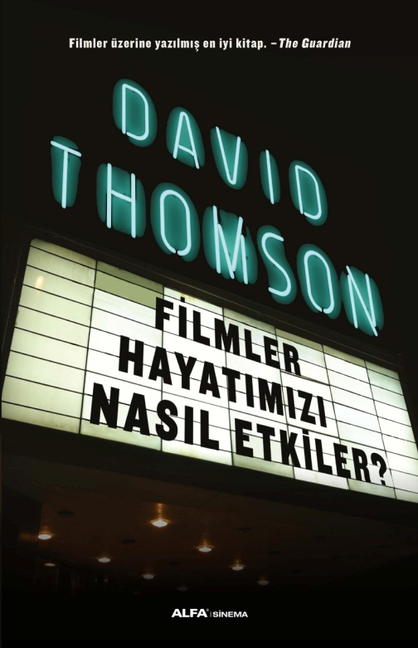

Filmler üzerine yazılmış en iyi kitap – *The Guardian*

**Filmler Hayatımızı Nasıl Etkiler**

**David Thomson**

Çeviren: Ayşecan Ay

Sinema

Ekim 2015

775 sayfa

39 TL

978-605- 171-163-8

**Filmler ve sinemayı seven herkes için olağanüstü bir başucu kitabı.**

Eadweard Muybridge’in hareketli resimlerinden günümüzün başdöndürücü teknolojisine. David Thomson’ın kitabı sıradan bir sinema tarihinin ötesinde, filmlere ve artık hayatımızın her alanına girmiş ekranlara, izlemeye dair olağanüstü bir anlatı. Filmlerin bizi büyüleyen ışığından o filmlerin perde arkasındaki stüdyo yöneticilerine, starlardan Hollywood’un parlak ve kirli dünyasına, Fransız Yeni Dalgasından televizyona ve bilgisayar oyunlarına uzanan bir tarih derlemesi.

Günümüzün en büyük sinema yazarlarından biri olan David Thomson filmlerin gizli doğasını ve hayal kurmamıza nasıl yardım ettiğini, filmlerin, ekranların bize ne yaptığını anlatıyor. Sinemanın başlangıcından bu yana ekranla, perdeyle olan ilişkimizi sorgulayan Thomson bir anlamda neden izliyoruz sorusunun cevabını arıyor, görmek için baktığımızda hâlâ anlayabilme umudumuzun olduğunu söylüyor.

**David Thomson**

Sinema konusunda yaşayan en büyük otoritelerden biri olarak tanınan David Thomson şu an beşinci baskısını yapmakta olan The New Biographical Dictionary of Film’in de yazarıdır. Son kitaplarından bazıları Nicole Kidman’ın bir biyografisi ile The Whole Equation: A History of Hollywood. Thomson’ın sürekli yeni baskıları yapılan “Have You Seen…?”: A Personal Introduction to 1,000 Films adlı kitabı alanının klasiklerindendir. 1941 Londra doğumlu yazar San Francisco’da yaşamaktadır.

Ayrıntılı bilgi için: BELGA ALINAK / [halklailiskiler@alfakitap.com](mailto:halklailiskiler@alfakitap.com)

**Ticarethane Sokak No: 53 Cağaloğlu/İSTANBUL Tel: 0212 511 5303 dahili:163**